哈尔滨工业大学计算机科学与技术学院
实验报告

课程名称： 机器学习
课程类型：选修
实验题目： 实现k-means聚类方法和混合高
斯模型

学号：1173710105
姓名： 曾钰城

- 实验目的
实现一个k-means算法和混合高斯模型，并且用EM算法估计模型中的参数

二、实验要求及实验环境
实验要求：
用高斯分布产生k个高斯分布的数据（不同均值和方差）（其中参数自己设定）。
（1）用k-means聚类，测试效果；
（2）用混合高斯模型和你实现的EM算法估计参数，看看每次迭代后似然值变化情况，考察EM算法是否可以获得正确的结果（与你设定的结果比较）。
应用：可以UCI上找一个简单问题数据，用你实现的GMM进行聚类。
实验环境：
操作系统：Window10 64位
IDE：JetBrains PyCharm Community Edition 2019.2.2 x64
编译器：Python 3.6.6 on win32
依赖库Lib：numpy 1.15.0、matplotlib 2.2.2

三、设计思想（本程序中的用到的主要算法及数据结构）
1．算法原理
1）K-Means
输入：观测数据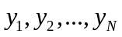，聚类个数K
输出：K个簇 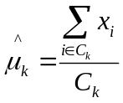
Step1：随机生成K个聚类中心点
Step2：根据聚类中心点，将数据分为K类。分类的原则是数据离哪个中心点近就将它分为哪一类别。
Step3：再根据分好的类别的数据，重新计算聚类的类别中心点（第K类数据点点的平均值）。
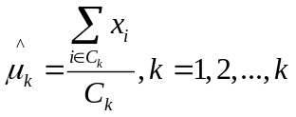
Step4：不断的重复2和3步，直到中心点收敛

2）GMM-EM
输入：观测数据，高斯混合模型，聚类个数K
输出：高斯混合模型参数
Step1：取参数的初始值开始迭代
Step2：E-Step，根据当前模型，计算模型k对观测数据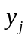的响应度
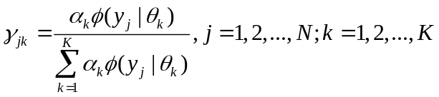
Step3：M-Step，计算新一轮迭代
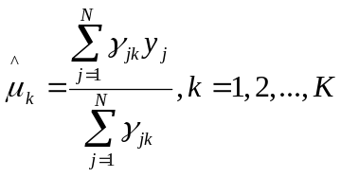
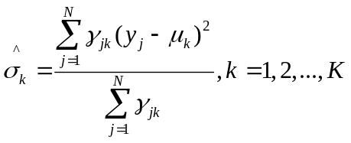
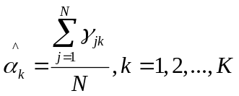
注：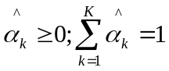
Step4：重复Step2和Step3，直到收敛
注：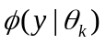为高斯分布密度函数，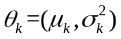
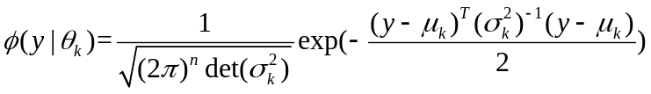
2. 算法的实现
1、K-Means
1）初始化：构造簇心
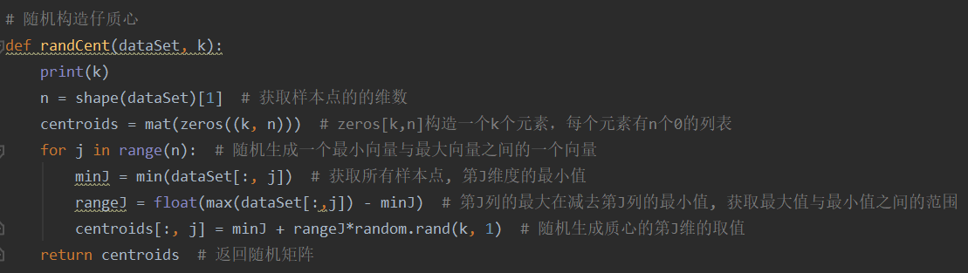
2）核心算法
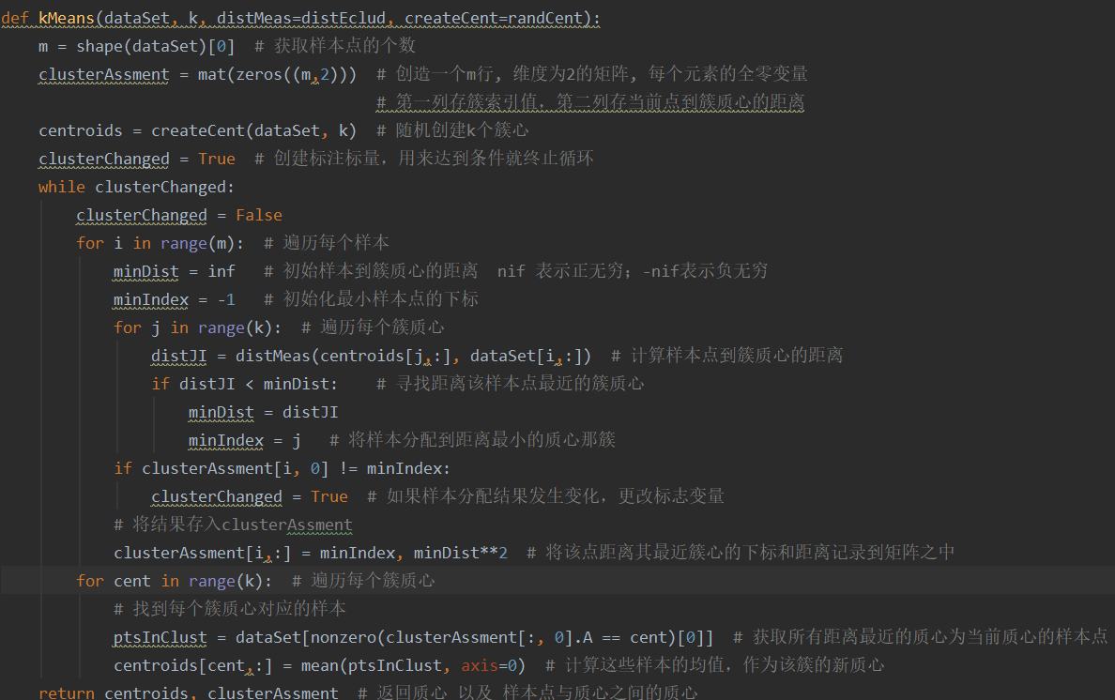
3）数据与簇心的距离计算方法采用：欧氏距离
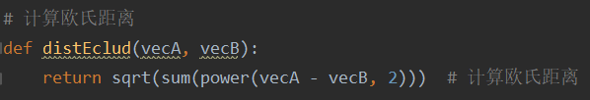
2、GMM-EM
1）初始化：初始化高斯混合模型的参数
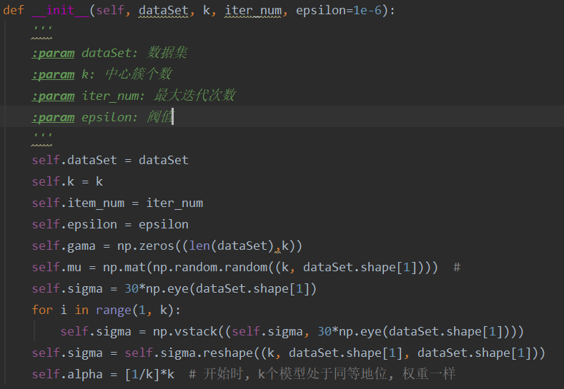
2）E-Step：
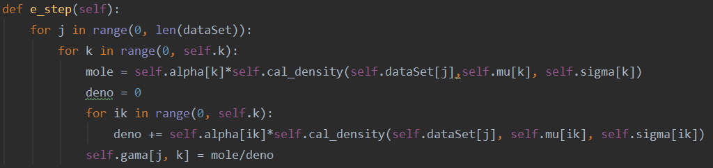
3）M-Step
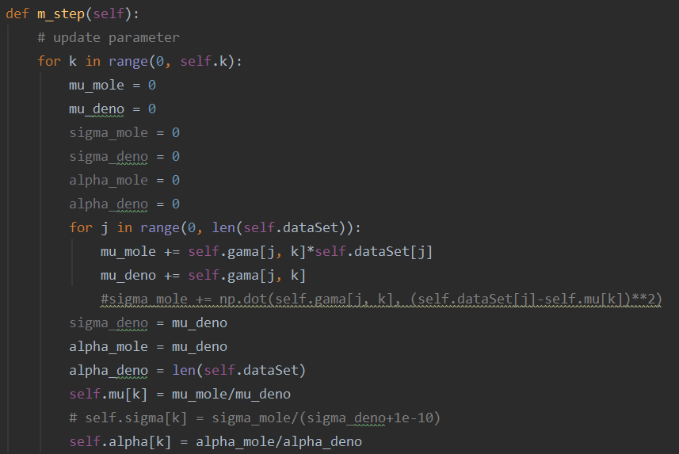
4）计算高斯分布密度
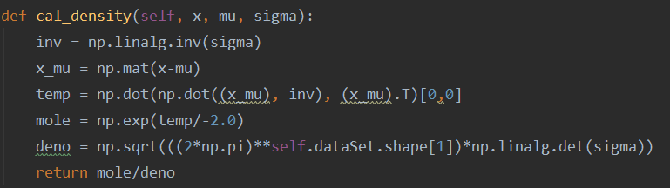
5）训练
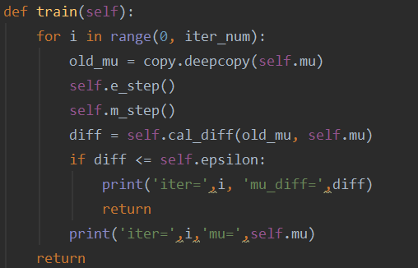
四、实验结果与分析
1）K-Means
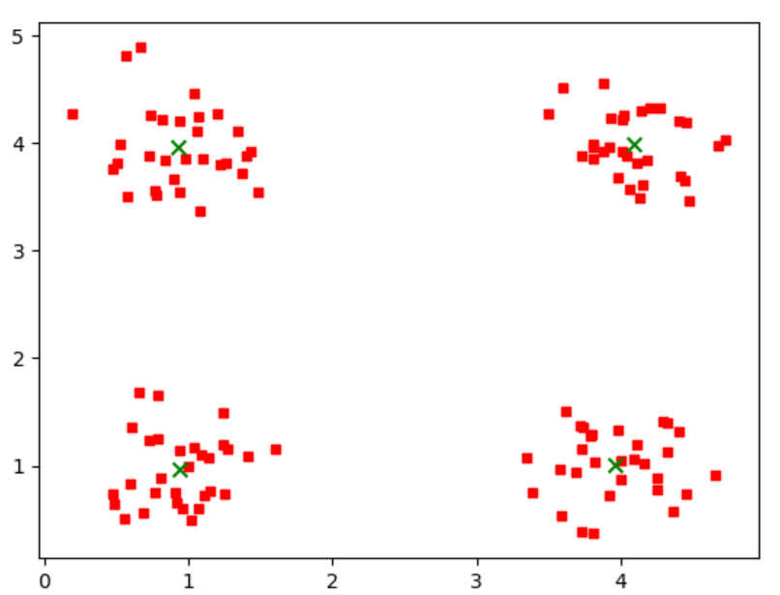
2）GMM-EM
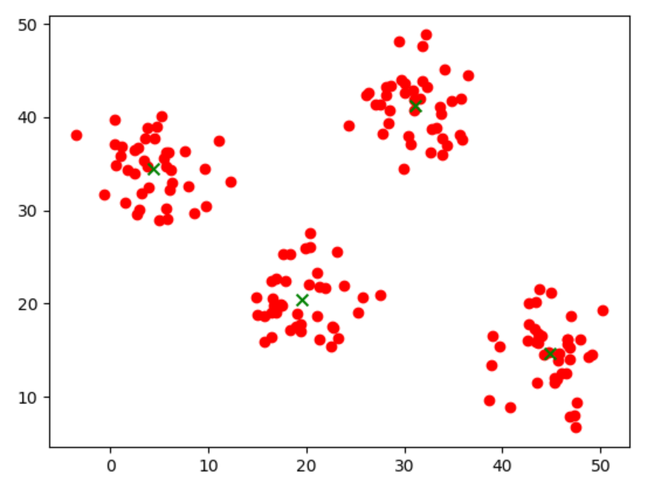
五、结论
1、K-Means 和EMM-M算法对初值敏感：当簇心初值取值很相近是，聚类效果不好
1）效果不好时：
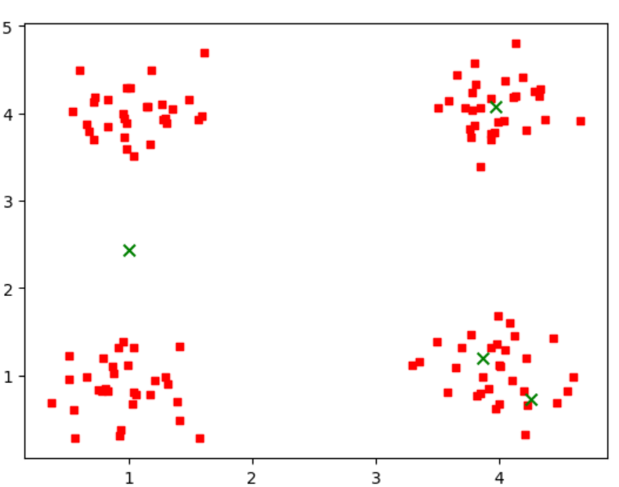
初值： 簇心1[1.78 2.68] 结果： 簇心1 [1.00 2.43]
簇心2[4.29 1.34] 簇心2 [3.86 1.20]
簇心3[4.52 0.38] 簇心3 [4.25 0.72]
簇心4[3.60 3.25] 簇心4 [3.97 4.07]
可以看出，由于簇心2和簇心3初值比较接近，导致后面更新簇心值时，无法将其分开
解决方法：多次运行，取loss最小的结果
loss定义：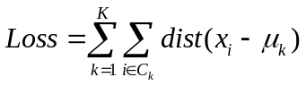
2）效果较好时：
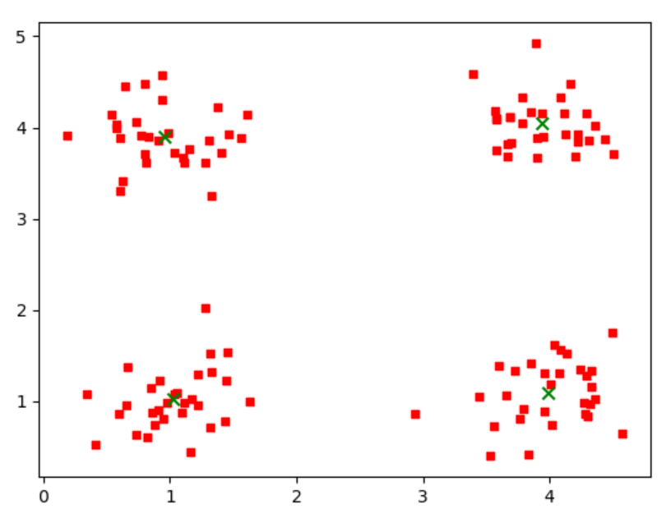
初值： 簇心1[0.79 4.82] 结果： 簇心1 [0.95 3.89]
簇心2[4.03 4.81] 簇心2 [3.93 4.04]
簇心3[3.18 1.44] 簇心3 [3.99 1.09]
簇心4[1.99 2.46] 簇心4 [1.02 1.02]

2、GMM-EM算法迭代次数：当数据之间分布比较接近时（高斯分布均值接近，而且方差较大），迭代次数较多；反之较小
1）不那么接近时
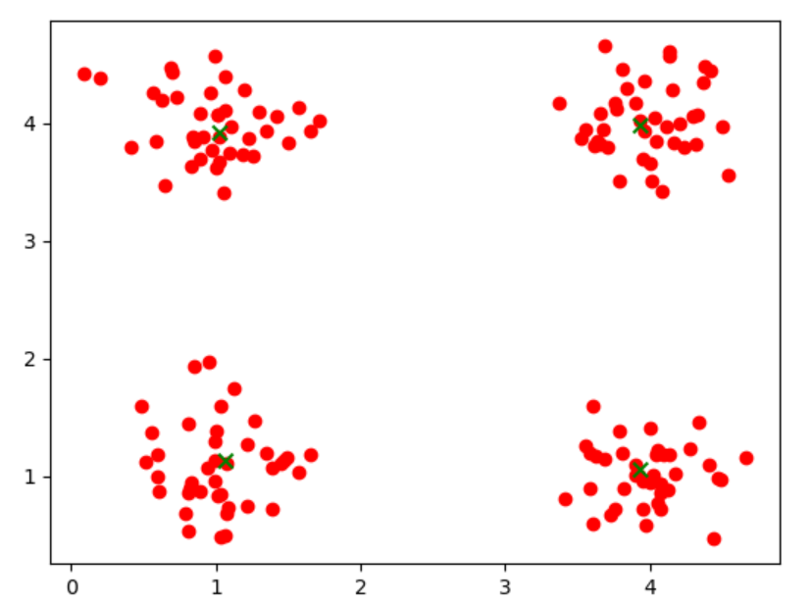
2）比较接近时
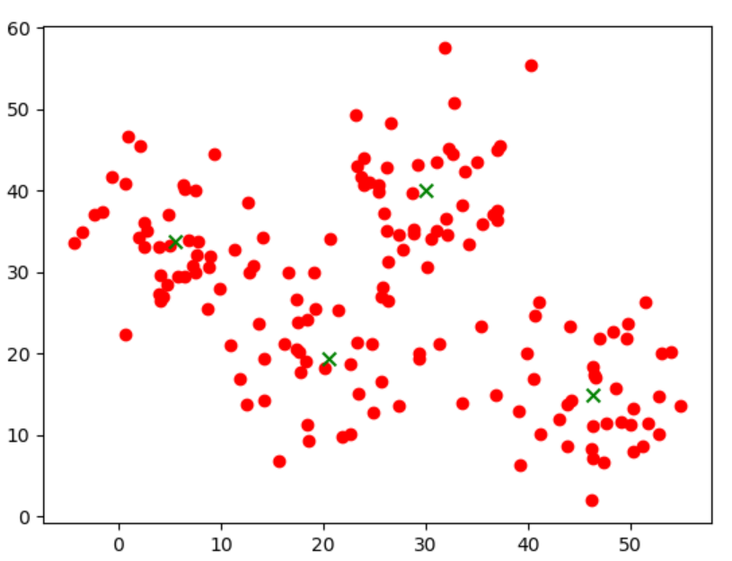
3、簇心个数K越大，Loss越小；但是也容易过拟合

六、参考文献
1、《Deep Learning: Adaptive Computation and Machine Learning series》
——Ian Goodfellow、Yoshua Bengio and Aaron Courville
2、《机器学习》 ——周志华
3、《统计学习方法》 ——李航
4、《计算方法》

七、附录：源代码（带注释）
见文件夹Machine Learning Third mission

